Numerical Methods in Finance Homework 1

Q1. 請說明錯誤點並更正：  
如下圖：  
(1):因為在line6已經被指定為int全域變數，因此需要將2.4轉成int才能指定給a  
  
(2):scanf是要將輸入的值傳送給b的位址，而題目當時的b是尚未指定值非位址  
  
(3):line8已指定c為char，但%lf表double，故應該用%c表示  
  
(4):%d用來表示int變數，但是b是double，引此用%lf  
  
(5):因為&是表示位址，但是printf函數是需要取值，因此要改為b而非%b

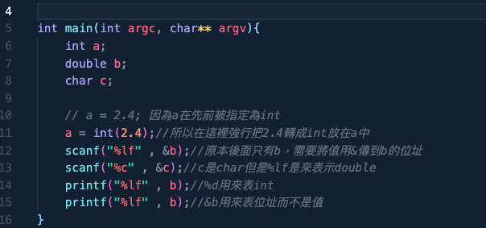

請往下一頁

Q2: 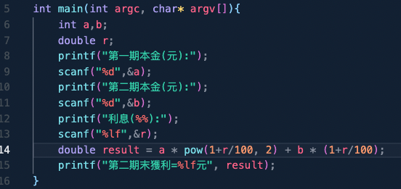  
本提要求a,b分別為第一期與第二期期初之本金，因此必定為整數(line 6)，接著利率的部分有可能是有小數點，且在計算複利過後可能小數點後很多位，因此用double來記，接著就是分別輸入a,b,r三個變數，而這裡r給使用者輸入的是%數(若利率為10%則輸入10)，line14就是用複利的方式來計算，引入cmath套件中的pow方便如果其數變多可使用。

以下為執行結果：  
Q3:修改範例程式CommercialPaper  
原程式碼：

改進後之程式碼：  
首先問題出在line 12當中，原先的double(day/365)變是主要原因，day在line 6已經便宣告為int，因此在計算中已經是一個整數，就算曲double也是計算過後的事情，因此應該要如下圖，先將day轉成int再進行計算。

以下為執行結果：

